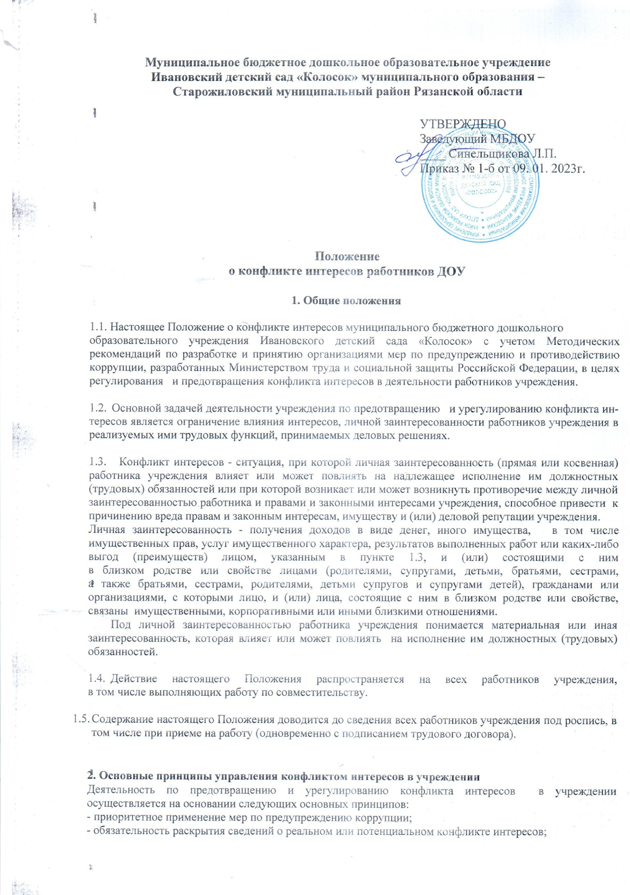 - индивидуальное рассмотрение и оценка репутационных рисков для учреждения при выявлении каждого конфликта интересов и его урегулирование;

- конфиденциальность процесса раскрытия сведений о конфликте интересов и процесса его урегулирования;

- соблюдение баланса интересов учреждения и работника учреждения при урегулировании конфликта интересов;

- защита работника учреждения от преследования в связи с сообщением о конфликте интересов, который был своевременно раскрыт работником учреждения и урегулирован (предотвращен) учреждением.

**3. Обязанности работника учреждения в связи с раскрытием и урегулированием конфликта интересов**

* 1. Работник учреждения при выполнении своих должностных обязанностей обязан:

- соблюдать интересы учреждения, прежде всего в отношении целей его деятельности;

- при принятии решений по деловым вопросам и выполнении своих трудовых обязанностей руководствоваться интересами учреждения без учета своих личных интересов, интересов своих родственников и друзей;

- избегать, по возможности, ситуаций и обстоятельств, которые могут привести к конфликту интересов;

- раскрывать возникший (реальный) или потенциальный конфликт интересов;

- содействовать урегулированию возникшего конфликта интересов.

3.2. Работник учреждения при выполнении своих должностных обязанностей не должен использовать возможности учреждения или допускать их использование в иных целях, помимо предусмотренных учредительными документами учреждения.

**4. Порядок раскрытия конфликта интересов работником учреждения**

4.1. Ответственным за прием и рассмотрение сведений о возникающих (имеющихся) конфликтах интересов является старший воспитатель МАДОУ № 10 **Позднякова Ирина Олеговна**, ответственный в учреждении за противодействие коррупции.

В организации возможно установление различных видов раскрытия конфликта интересов, в том числе:

- раскрытие сведений о конфликте интересов при приеме на работу;

- раскрытие сведений о конфликте интересов при назначении на новую должность;

- разовое раскрытие сведений по мере возникновения ситуаций конфликта интересов;

- раскрытие сведений о конфликте интересов в ходе проведения ежегодных аттестаций на соблюдение этических норм ведения бизнеса, принятых в организации (заполнение декларации о конфликте интересов).

* 1. Раскрытие конфликта интересов осуществляется в письменной форме путем направления на имя руководителя учреждения сообщения о наличии личной заинтересованности при исполнении обязанностей, которая приводит или может привести к конфликту интересов   
     в соответствии с Приложением № 1 к настоящему Положению.
  2. Указанное в пункте 4.2 настоящего Положения сообщение работника учреждения передается в структурное подразделение или должностному лицу учреждения, ответственному за противодействие коррупции, и подлежит регистрации в течение двух рабочих дней со дня его поступления

в журнале регистрации сообщений работников учреждения о наличии личной заинтересованности (Приложение № 2 к настоящему Положению).

* 1. Допустимо первоначальное раскрытие информации о конфликте интересов в устной форме с последующей фиксацией в письменном виде.

**5. Механизм предотвращения и урегулирования конфликта интересов в учреждении**

5.1. Работники учреждения обязаны принимать меры по предотвращению ситуации конфликта интересов, руководствуясь требованиями законодательства и Перечнем типовых ситуаций конфликта интересов, и порядком их разрешения в учреждении (Приложение № 3 к настоящему Положению).

* 1. Поступившая информация должна быть тщательно проверена уполномоченным на это должностным лицом с целью оценки серьезности возникающих для организации рисков и выбора наиболее подходящей формы урегулирования конфликта интересов. Следует иметь в виду, что в итоге этой работы организация может прийти к выводу, что ситуация, сведения о которой были представлены работником, не является конфликтом интересов и, как следствие, не нуждается в специальных способах урегулирования. Организация также может прийти к выводу, что конфликт интересов имеет место, и использовать различные способы его разрешения, например:

-ограничение доступа работника учреждения к конкретной информации, которая может затрагивать его личные интересы;

-добровольный отказ работника учреждения или его отстранение (постоянное или временное) от участия в обсуждении и процессе принятия решений по вопросам, которые находятся или могут оказаться под влиянием конфликта интересов;

-пересмотр и изменение функциональных обязанностей работника учреждения;

-перевод работника учреждения на должность, предусматривающую выполнение функциональных обязанностей, исключающих конфликт интересов, в соответствии с Трудовым кодексом Российской Федерации (далее - ТК РФ);

-отказ работника учреждения от своего личного интереса, порождающего конфликт с интересами учреждения;

-увольнение работника учреждения по основаниям, установленным ТК РФ;

-иные способы в соответствии с Приложением № 3 к настоящему Положению.

* 1. При принятии решения о выборе конкретного способа урегулирования конфликта интересов учитывается степень личного интереса работника учреждения, вероятность того, что его личный интерес будет реализован в ущерб интересам учреждения.

**6. Ответственность работников учреждения за несоблюдение настоящего Положения**

* 1. Согласно части 1 статьи 13 Федерального закона «О противодействии коррупции» граждане Российской Федерации, иностранные граждане и лица без гражданства за совершение коррупционных правонарушений несут уголовную, административную, гражданско-правовую и дисциплинарную ответственность в соответствии с законодательством Российской Федерации.
  2. В соответствии со статьей 192 ТК РФ к работнику учреждения могут быть применены следующие дисциплинарные взыскания:

1. замечание;
2. выговор;
3. увольнение, в том числе:

в случае однократного грубого нарушения работником трудовых обязанностей, выразившегося в разглашении охраняемой законом тайны (государственной, коммерческой и иной), ставшей известной работнику в связи с исполнением им трудовых обязанностей, в том числе разглашении персональных данных другого работника (подпункт «в» пункта 6 части 1 статьи 81 ТК РФ);

в случае совершения виновных действий работником, непосредственно обслуживающим денежные или товарные ценности, если эти действия дают основание для утраты доверия к нему со стороны работодателя (пункт 7 части первой статьи 81 ТК РФ);

по основанию, предусмотренному пунктом 7.1 части первой статьи 81 ТК РФ в случаях, когда виновные действия, дающие основания для утраты доверия, совершены работником по месту работы и в связи с исполнением им трудовых обязанностей.

6.3. Заинтересованное лицо несет перед учреждением ответственность в размере убытков, причиненных им этому учреждению. Если убытки причинены учреждению несколькими заинтересованными лицами, их ответственность перед учреждением является солидарной.

Приложение № 1

к Положению о конфликте интересов

Сообщение

о наличии личной заинтересованности при исполнении обязанностей, которая приводит или может привести к конфликту интересов

Сообщаю о возникновении у меня личной заинтересованности при исполнении обязанностей, которая приводит или может привести к конфликту интересов (нужное подчеркнуть).

Обстоятельства, являющиеся основанием возникновения личной заинтересованности:

Обязанности в соответствии с трудовым договором, на исполнение которых влияет или может повлиять личная заинтересованность:

Предлагаемые меры по предотвращению или урегулированию конфликта интересов: ______________________ Лицо, направившее сообщение ____________________________(подпись) (расшифровка подписи)

Лицо, принявшее

сообщение ________ « » 20 г.

(подпись) (расшифровка подписи)

Регистрационный номер в журнале регистрации сообщений о наличии личной заинтересованности

Приложение № 2

к Положению о конфликте интересов

Журнал

регистрации сообщений о наличии личной заинтересованности

|  |  |  |  |  |  |  |  |  |
| --- | --- | --- | --- | --- | --- | --- | --- | --- |
| № п/п | Дата регистра­ции сообщения | Ф.И.О., должность лица, представившего сообщение | Содержание заинтересованности лица | Сделка (иное дей­ствие), в совершении которой (которого)  имеется заинтересованность лица | Ф.И.О., должность  лица, принявшего сообщение | Подпись лица, принявшего сообщение | Отметка о передаче материалов по сделке для одобрения представителю  нанимателя (работодателю) | Результат рассмотрения |
| 1. |  |  |  |  |  |  |  |  |
| 2. |  |  |  |  |  |  |  |  |
| 3. |  |  |  |  |  |  |  |  |

Приложение № 3

к Положению о конфликте интересов

Перечень

типовых ситуаций конфликта интересов и порядок их разрешения в учреждении

1. Работник организации А в ходе выполнения своих трудовых обязанностей участвует в принятии решений, которые могут принести материальную или нематериальную выгоду лицам, являющимся его родственниками, друзьями или иным лицам, с которыми связана его личная заинтересованность.

Пример: работник банка, принимающий решения о выдаче банковского кредита, принимает такое решение в отношении своего друга или родственника.

**Возможные способы урегулирования:** отстранение работника от принятия того решения, которое является предметом конфликта интересов.

2. Работник организации А участвует в принятии кадровых решений в отношении лиц, являющихся его родственниками, друзьями или иными лицами, с которым связана его личная заинтересованность.

Пример: руководитель принимает решение об увеличении заработной платы (выплаты премии) в отношении своего подчиненного, который одновременно связан с ним родственными отношениями.

**Возможные способы урегулирования:** отстранение работника от принятия решения, которое является предметом конфликта интересов; перевод работника (его подчиненного) на иную должность или изменение круга его должностных обязанностей.

3. Работник организации А или иное лицо, с которым связана личная заинтересованность работника, выполняет или намерен выполнять оплачиваемую работу в организации Б, имеющей деловые отношения с организацией А, намеревающейся установить такие отношения или являющейся ее конкурентом.

Пример: работник организации, ответственный за закупку материальных средст, производства, осуществляет выбор из ограниченного числа поставщиков. Руководителем отдела продаж одного из потенциальных поставщиков является родственник работника организации.

Пример: работнику организации, обладающему конфиденциальной информацией о деятельности организации, поступает предложение о работе от организации, являющейся конкурентом его непосредственного работодателя.

**Возможные способы урегулирования:** отстранение работника от принятия решения, которое является предметом конфликта интересов; рекомендация работнику отказаться от выполнения иной оплачиваемой работы.

4. Работник организации А или иное лицо, с которым связана личная заинтересованность работника, выполняет или намерен выполнять оплачиваемую работу в организации Б, являющейся материнской, дочерней или иным образом аффилированной с организацией А.

Пример: работник организации А выполняет по совместительству иную работу в организации Б, являющейся дочерним предприятием организации А. При этом трудовые обязанности работника в организации А связаны с осуществлением контрольных полномочий в отношении организации Б.

**Возможные способы урегулирования:** изменение должностных обязанностей работника; отстранение работника от осуществления рабочих обязанностей в отношении материнской, дочерней или иным образом аффилированной организации; рекомендация работнику отказаться от выполнения иной оплачиваемой работы.

5. Работник организации А принимает решение о закупке организацией А товаров, являющихся результатами интеллектуальной деятельности, на которую он или иное лицо, с которым связана личная заинтересованность работника, обладает исключительными правами.

Пример: работник организации, оказывающей транспортные услуги населению в сфере общественного транспорта, принимает решение о закупке автоматических средств контроля пассажиров, основанных на технологических разработках, патенты на которые принадлежат работнику.

**Возможные способы урегулирования:** отстранение работника от принятия решения, которое является предметом конфликта интересов.

6. Работник организации А или иное лицо, с которым связана личная заинтересованность работника, владеет ценными бумагами организации Б, которая имеет деловые отношения с организацией А, намеревается установить такие отношения или является ее конкурентом.

Пример: работник организации А принимает решение об инвестировании средств организации А. Потенциальным объектом инвестиций является организация Б, ценные бумаги которой принадлежат работнику.

**Возможные способы урегулирования**: отстранение работника от принятия решения, которое является предметом конфликта интересов; изменение трудовых обязанностей работника; рекомендация работнику продать имеющиеся ценные бумаги или передать их в доверительное управление.

7. Работник организации А или иное лицо, с которым связана личная заинтересованность работника, имеет финансовые или имущественные обязательства перед организацией Б, которая имеет деловые отношения с организацией А, намеревается установить такие отношения или является ее конкурентом.

Пример: работник организации А имеет кредитные обязательства перед организацией Б, при этом в трудовые обязанности работника А входит принятие решений о привлечении заемных средств.

**Возможные способы урегулирования**: отстранение работника от принятия решения, которое является предметом конфликта интересов; изменение трудовых обязанностей работника; помощь работнику в выполнении финансовых или имущественных обязательств, например, путем предоставления ссуды организацией-работодателем.

8. Работник организации А принимает решения об установлении (сохранении) деловых отношений организации А с организацией Б, которая имеет перед работником или иным лицом, с которым связана личная заинтересованность работника, финансовые или имущественные обязательства.

Пример: организация Б имеет перед работником организации А долговое обязательство за использование товаров, являющихся результатами интеллектуальной деятельности, на которую работник или иное лицо, с которым связана личная заинтересованность работника, обладает исключительными правами. При этом в полномочия работника организации А входит принятие решений о сохранении или прекращении деловых отношений организации А с организацией Б, в которых организация Б очень заинтересована.

**Возможные способы урегулирования**: отстранение работника от принятия решения, которое является предметом конфликта интересов; изменение трудовых обязанностей работника.

9. Работник организации А или иное лицо, с которым связана личная заинтересованность работника, получает материальные блага или услуги от организации Б, которая имеет деловые отношения с организацией А, намеревается установить такие отношения или является ее конкурентом.

Пример: работник организации А, в чьи трудовые обязанности входит контроль за качеством товаров и услуг, предоставляемых организации А контрагентами, получает значительную скидку на товары организации Б, которая является поставщиком компании А.

**Возможные способы урегулирования**: рекомендация работнику отказаться от предоставляемых благ или услуг; отстранение работника от принятия решения, которое является предметом конфликта интересов; изменение трудовых обязанностей работника.

10. Работник организации А или иное лицо, с которым связана личная заинтересованность работника, получает дорогостоящие подарки от своего подчиненного или иного работника организации А, в отношении которого работник выполняет контрольные функции.

Пример: работник организации получает в связи с днем рождения дорогостоящий подарок от своего подчиненного, при этом в полномочия работника входит принятие решений о повышении заработной платы подчиненным сотрудникам и назначении на более высокие должности в организации.

**Возможные способы урегулирования**: рекомендация работнику вернуть дорогостоящий подарок дарителю; установление правил корпоративного поведения, рекомендующих воздерживаться от дарения/принятия дорогостоящих подарков; перевод работника (его подчиненного) на иную должность или изменение круга его должностных обязанностей.

11. Работник организации А уполномочен принимать решения об установлении, сохранении или прекращении деловых отношений организации А с организацией Б, от которой ему поступает предложение трудоустройства.

Пример: организация Б заинтересована в заключении долгосрочного договора аренды производственных и торговых площадей с организацией А. Организация Б делает предложение трудоустройства работнику организации А, уполномоченному принять решение о заключении договора аренды, или иному лицу, с которым связана личная заинтересованность работника организации А.

**Возможные способы урегулирования**: отстранение работника от принятия решения, которое является предметом конфликта интересов.

12. Работник организации А использует информацию, ставшую ему известной в ходе выполнения трудовых обязанностей, для получения выгоды или конкурентных преимуществ при совершении коммерческих сделок для себя или иного лица, с которым связана личная заинтересованность работника.

Пример: работник организации А, занимающейся разведкой и добычей полезных ископаемых, сообщает о заинтересованности организации А в приобретении земельных участков владельцу этих участков, который является его другом.

**Возможные способы урегулирования:** установление правил корпоративного поведения, запрещающих работникам разглашение или использование в личных целях информации, ставшей им известной в связи с выполнением трудовых обязанностей.